Anmeldung ausfüllen und an e-mail: **citroen.sm.club.ch@gmail.com** senden.

Per Post an: **Simone Fink , Spitalweg 4 , D - 79761 Waldshut-Tiengen**  
**\*\* Anmeldung bitte bis 31 Januar 2017 \*\***

Name / Vorame:

Personen:

PLZ/Ort:

Addresse:

Auto:

Land:

Fon:

Email:

Total CHF

Total Euro

CHF 798,00 p.P

(Euro 745,00 p.P)

Kosten je Person im Doppelzimmer

Total CHF

Total Euro

CHF 843,00 p.P

(Euro 786,00 p.P)

Kosten je Person im Einzelzimmer

Kosten je Person am Sonntag für den Besuch Militär-Erlebnis-Festung am Sonntag

CHF 41,00 p.P

(Euro 38,00 p.P)

Total CHF

Total Euro

**Total CHF**

**Total Euro**

Im Zusammenhang mit der Reservierung würden wir es zu schätzen wissen, wenn Sie den Betrag bei der Anmeldung bereits auf das Konto d. Citroen-Maserati-Club Schweiz überweisen würden.

Angaben für die Überweisung auf unser Konto:

Empfänger :  
**Citroen-Maserati-Club Schweiz**

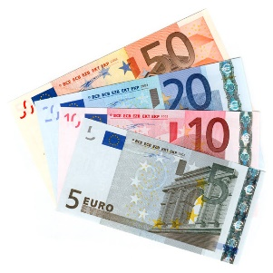**Titlisstrasse 5, 5022 Rombach**

IBAN:

**CH45 0900 0000 8999 2255 9**

BIC / SWIFT:

**POFICHBEXXX**  ( PostFinance AG, Mingerstrasse 20, 3030 Bern, Schweiz )

Verwendungszweck mit Namen :  
**International Meeting Vitznau 2017 / Name**